Москвичам предложили посмотреть документальный фильм о войне
01.03.2021
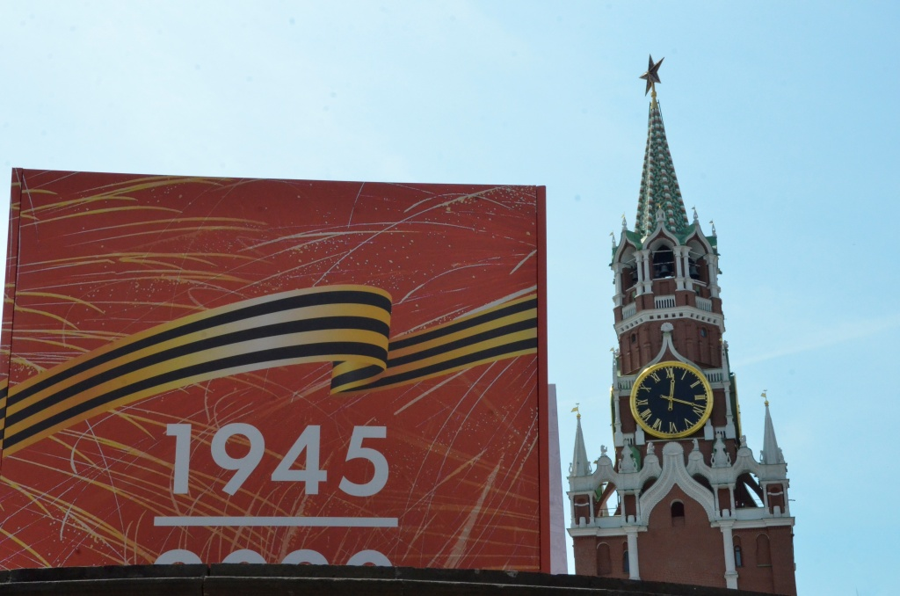
Жителям Москвы предложили посмотреть документальный фильм «Пограничники. Воины Великой победы». В сюжете рассказали о Великой Отечественной войне с 1941 по 1945 годы. Это фильм об участии и подвигах советских пограничников.
https://yadi.sk/d/6-YZbNzxnbiTyQ?w=1

Адрес страницы: http://chertanovocentr.mos.ru/towards-the-70th-anniversary-of-the-victory-in-the-great-patriotic-war-of-1941-1945/ads/detail/9750731.html
Управа района Чертаново Центральное города Москвы

